NOTACIÓN CIENTÍFICA.
DEFINICIÓN:
Representación de números muy grandes o muy pequeños como el producto de dos factores: a×10^{n}, donde 1 < a < 10.
Por ejemplo, la velocidad de la luz, 299.790.000 (m/s), se puede escribir como 2,9979×10⁸ (m/s).

REPRESENTACIÓN DE UN NÚMERO EN NOTACIÓN CIENTÍFICA.
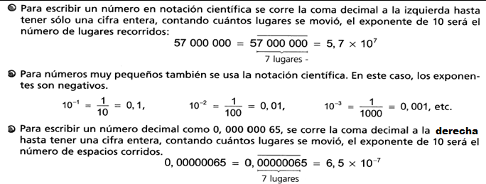

EJERCICIOS DE AFIANCIAMIENTO
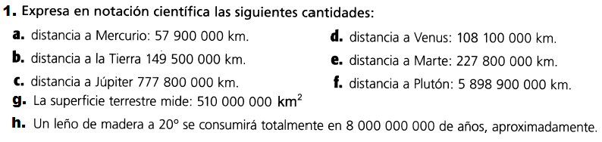

2. Escribir en notación científica los siguientes números:
a. 1,2345000 b. 12,3456000 c. 23480000 d. 567,805 e. 987 f. 1245,567 g. 15678 h. 567400 i. 67,308 j. 15

PARA TENER EN CUENTA
Recuerda:
Una cantidad expresada correctamente en notación científica debe obedecer el siguiente modelo:
a x ${10}^{n}$,
donde a es un número real que puede ser igual o mayor que 1 pero menor que 10.
El exponente n puede ser positivo o negativo

3. Completa las siguientes tablas de potencias de 10 positivas y negativas.

Potencias positivas de 10- POSITIVAS
10⁰ =
10¹ =
10² =
10³ =
10⁴ =
10⁵ =
Potencias positivas de 10- NEGATIVAS
10⁻¹ =
10⁻² ==
10⁻³ =
10⁻⁴ =
10⁻⁵ =
10 ⁻⁶

Las siguientes cantidades no están correctamente expresadas en notación científica:

- 0,324 x ${10}^{3}$ porque el primer factor es decir 0,324 quien representa a, del modelo, no es un número real mayor que1.

- 123,05 x ${10}^{-5}$ porque el factor a del modelo es decir; 123,05 es un número mayor de 10.

Para operar cantidades expresadas en notación científica se debe tener en cuenta algunos aspectos:

En la adición o sustracción, lo más importante es que la potencia de 10 sea La misma en lascantidades.

Operaciones con Notacion Cientifica
